附件 1：
2021年四川省大学生生未来飞行器挑战赛指南

第一章 赛事基本情况

一 、 赛 制
大赛分初赛和决赛。
初赛由各参与院校负责组织和实施。
设计类决赛采用项目报告书集中评审与答辩相结合方式，如有实物模型，还将进行实物展示或视频演示；实践类决赛采用答辩与现场比赛相结合方式。

二、 主题和赛题

（一）主题
智能空天 逐梦未来
（二）赛题
- 设计类
(1) 任务描述
- 航空飞行器设计：各类在大气层内飞行的飞行器总体或分系统设计。
- 航天飞行器设计：各类在空间轨道运行的飞行器总体或分系统设计。
- 临近空间及跨介质飞行器设计：各类在临近空间飞行、天地往返飞行、跨介质飞行的飞行器总体或分系统设计。
- 智能飞行器设计：针对飞行器本体、载荷应用、群体协同等方面的智能化技术特征，提出的各类飞行器总体或分系统设计。
注意：如有实物模型需要飞行，请报名时备注。
- 技术要求
- 提供设计说明书
- 提供详细计算和理论支撑
- 参赛队伍
- 以个人或团队形式参赛，团队人数不超过 5 人。
- 每队指导老师 1~2 名。
- 竞赛方法
- 参赛作品通过邮件提交项目报告书。项目报告书为比赛最终评比材料。设计方案、数字模型、动画、视频、研究报告、相关论文和专利等可作为附件一并提交。
- 如作品包含实物模型，在初赛时提供视频材料，决赛时进行实物展示或飞行演示。
- 准备 15 分钟答辩（其中 PPT 介绍 5~8 分钟）。答辩中不允许指导教师入场或以任何形式指导。
- 比赛成绩以设计报告成绩和答辩成绩综合评定。
- 大赛不受理涉密作品和存在知识产权纠纷的作品。
- 成绩评定

评分细则
序号 | 项点 | 计分 | 备注
1 | 设计创新性(20 分)
2 | 理论依据(20 分)
3 | 模型图纸(20 分)
4 | 设计难度(10 分)
5 | 工作量(10 分)
6 | 答辩成绩（20 分）
总成绩（满分 100 分）

- 实践类
- 任务描述：
比赛区域（10 m *20 m *6m）为室内场地（地面为单色且与目标物颜色有明显区别的平面），随机设置模拟水灾（直径 100cm 蓝色区域）位置点 3 个、火灾（直径 100cm的红色区域）位置点 3 个，起降区为直径 110cm 的停机坪；飞行器由停机坪一键起飞后， 到达设定的观测点，经裁判确认后，转换为自动模式（手动则扣分），通过机载传感器自主搜索这些模拟水灾、火灾位置点；在模拟水灾位置投放模拟绳索，在模拟火灾位置点投放模拟灭火湿巾；完成所有任务后，回到起降区自主降落。
- 技术要求
- 飞行器类型不限，尺寸限制 1.2m*1.2m*0.5m（该尺寸为飞行器起飞和降落尺寸的均值；每场比赛前 15 分钟，需对无人机在备赛区域进行尺寸测量，合格者贴“合格”标签，不合格者不允许上场）。
- 飞行器动力要求不限。
- 起降：飞行器要求在起降区完成起降，起飞和降落方式不限。
- 在自主飞行时操纵员需将手离开遥控器，不得进行遥控操作。
- 比赛期间，禁止其他参赛队员对比赛队伍进行声、光、电磁干扰，一经发现取消比赛资格和成绩。
- 场地设置
- 比赛区域由保护网与外界进行隔离和保护，如图 1 所示。
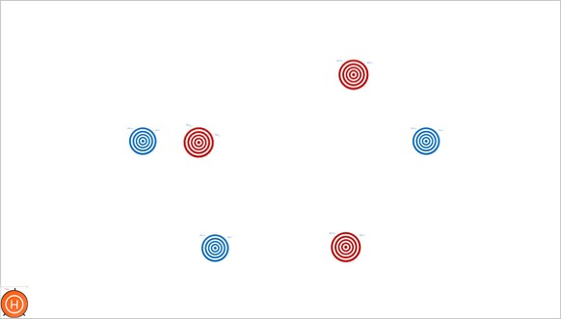

图 1 比赛区域
- 比赛场地大小为：10m*20m*6m
- 起降区大小为：直径 110cm
- 模拟水灾点 3 个：直径 100cm
- 模拟火灾点 3 个：直径 100cm
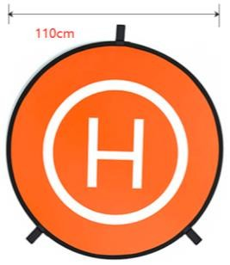
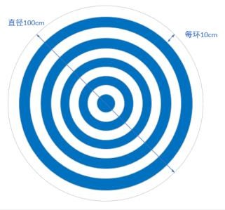
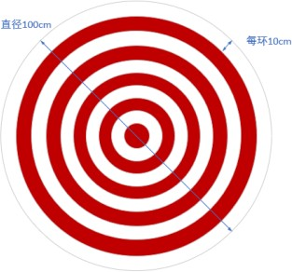

a）起降区域 b）模拟水灾区域 c）模拟火灾区域

图 2 目标物体

- 参赛队伍
- 以个人或团队形式参赛，团队人数不超过 5 人。
- 每队指导老师 1~2 名。
- 竞赛方法
- 每队比赛时间为 15 分钟，两次机会，取最高分作为评定成绩。
- 比赛期间如果出现飞行器故障、更换电池、加注燃料、调整机构等，队员可以进入场地进行维修、调试和更换，这部分时间算在比赛时间之内，比赛不延迟。
- 飞行准备阶段允许参赛队员将飞行器抬至起降区，并在裁判监督下进行必要的起飞前调试，如全机通电检查、飞控初始化等。起飞准备阶段时间不长于 10 分钟，超时者本轮成绩无效。
- 在比赛开始之前将所有飞行器和相关设备的电源关闭（笔记本电脑除外）。
- 每个队伍赛前调试适应时间为不少于 1 个小时（视队伍数量调整）。
- 每队答辩时间为 15 分钟，其中 PPT 介绍设计原理和实现过程 5~8 分钟。答辩过程中不允许指导教师入场或以任何形式指导。
- 成绩评定

评分细则（采用自动模式）
序号 | 项点 | 计分 1 | 计分 2 | 备注
1 | 在模拟水灾点投放绳索，以绳索距离靶心位置最近点来计分；10 环 10 分，依次递减，最外环为  1 分；每个位置 10 分 (30 分)
2 | 在模拟火灾点投放湿巾，以湿巾距离靶心位置最近点来计分；10 环 10 分，依次递减，最外环为  1 分；每个位置 10 分 (30 分)
3 | 完成自主降落，停在停机坪内， 共 20 分。 (20 分)
4 | 答辩成绩 (20 分)
成绩小计（满分 100 分）
飞行时长（不超过 15 分钟）
注：在不同队分值相同的情况下，以飞行时长更短者为优。

评分细则（采用手动模式）
序号 | 项点 | 计分 1 | 计分 2 | 备注
1 | 在模拟水灾点投放绳索，以绳索距离靶心位置最近点来计分；10 环 3 分，依次递减，最外环为 1  分；每个位置 3 分 (9 分)
2 | 在模拟火灾点投放湿巾，以湿巾距离靶心位置最近点来计分；10 环 3 分，依次递减，最外环为 1  分；每个位置 3 分 (9 分)
3 | 完成手动降落，停在停机坪内， 计 5 分。
4 | 答辩成绩 (7 分)
成绩小计（满分 40 分）
飞行时长（不超过 15 分钟）
注：在不同队分值相同的情况下，以飞行时长更短者为优。

第二章 奖项设置
本届大赛面向参赛作品设置一等奖（参赛队伍总数的 10%）、二等奖（参赛队伍总数的 20%）、三等奖（参赛队伍总数的 30%）、优胜奖（参赛队伍总数的 40%）以及最佳实物演示奖（设计类实物演示队伍总数的 10%））。所有奖项数量如果出现小数点，则以四舍五入计算。
一等奖参赛队指导教师获优秀指导教师奖并颁发荣誉证书。

第三章 申述仲裁与纪律处罚
各参赛单位严格审查参赛选手资格，若出现参赛选手资格问题，取消该作品参赛资
格，并对其进行教育。
参赛选手不得运用非法手段窃取他人技术数据、创意设计方案等，如出现此类问题， 取消参赛选手资格，并通报其所在培养单位。
大赛执委会、大赛裁判专家组、大赛组委会秘书处相关人员应严格遵守大赛各项规章制度，做到公正、公平、公开，若出现渎职、包庇等行为，取消责任人职务，并通报组委会各委员单位。

第四章 知识产权与保密
参赛作品应具原创性，无知识产权争议。因知识产权引起的任何实际侵权责任由参赛选手承担。所有参赛作品的知识产权的保护均取决于项目来源或相关约定。参赛选手可自行为参赛作品申请国家知识产权保护，组委会不涉及相关事宜。所有参赛作品均不得涉密。因作品引发的泄密，由参赛选手承担责任。

第五章 赛事安排

序号 | 时间 | 事项安排
1 | 2021 年 07 月 08 日 | 组委会发布大赛通知。
2 | 2021 年 07 月 08 日  -9 月 10 日 | 各参赛单位完成初赛报名及参赛资格审核。
3 | 2021 年 09 月 10 日  -9 月 22 日 | 初赛作品提交，各参赛单位自行组织评审。
4 | 2021 年 09 月 22 日  -9 月 25 日 | 各参赛单位确认参加省赛队伍并通过邮件提交组委会。
5 | 2021 年 09 月 26 日  -9 月 28 日 | 公布大赛决赛名单。
6 | 2021 年 10 月 29 日  -10 月 31 日 | 举行决赛和颁奖典礼。

第六章 联系我们
- 大赛 QQ 群：为方便参赛单位组织人员、指导教师以及参赛选手之间的沟通与联系，欢迎扫码进入 QQ 群。
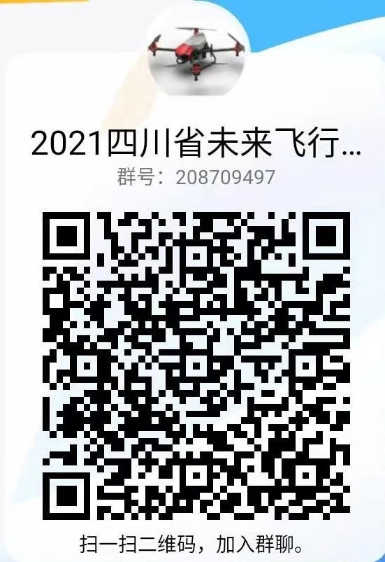

- 大赛邮箱：wlfxq2021@163.com
- 组委会联系人： 杨老师、王老师4. 组委会联系电话：（028）61830626

大赛最终解释权归 2021 四川省大学生未来飞行器挑战赛组委会所有。

